Baarschot-Diessen-Haghorst
Theresiastraat 23
5087 BV Diessen
www.wij-wel.nl
info@wij-wel.nl
Nieuwsbrief ook digitaal? Mail: info@wij-wel.nl

Nieuwsbrief 6 – 2018 publicatie in december 2018

Geen Emté kerstactie
Dit jaar is er geen Emté kerstpakket actie. Jammer genoeg kunnen we deze mooie actie van vorig jaar niet herhalen. Hopelijk volgend jaar wel.

Kerstboom actie Contour
Evenals voorgaande jaren staat er in de entreehal van cc Elckerlyc een grote kerstboom waaronder inwoners van de gemeente Hilvarenbeek een cadeautje achter kunnen laten voor een dorpsgenoot die een steuntje in de rug verdient, altijd voor iemand klaar staat of om een andere rede een extraatje verdient. De afgelopen jaren mochten ook inwoners van onze kernen een cadeautje ontvangen.

Geven en gunnen Wilt u een cadeautje achter laten onder de boom? Dat kan tussen 12 en 19 december. Weet u iemand die een cadeautje verdiend? Meld deze persoon dan aan middels een berichtje naar onze collega in Hilvarenbeek via www.dorpsondersteunerhilvarenbeek.nl/kerstactie-2 of vul een briefje in dat u vindt onder de kerstboom. In het weekend voor kerst zullen de cadeautjes voor de mensen in onze kernen door ons worden rondgebracht.
Dus ... wilt u iemand aanmelden voor deze actie of een bijdrage leveren door een cadeautje onder de boom te leggen? Graag! Want ook voor deze actie geldt, we doen het met elkaar en voor elkaar!
Voor u allemaal hele fijne feestdagen en alle goeds voor het nieuwe jaar gewenst.

Kerst – Inn HALLO Haghorst
…………….. Haghorst bij schemer
Op 23 december van 16.00 tot 19.00 uur is er een sfeervolle KERST-INN voor jong en oud. Een kersttocht in een modern jasje muzikaal ondersteund door zanggroep Friends. Gezellig als jij er ook bij bent.

HALLO Haghorst koffie inloop data 2019
9 en 23 Januari, 6 en 20 Februari, 6 en 20 Maart
3 en 17 April, 1, 15 en 29 Mei, 12 en 26 Juni

16 maart 2019 Viering eerste lustrum, vooruitkijken naar 2024.
Op 16 maart 2019 gaan we met onze vrijwilligers, met sleutelfiguren in de gemeenschap uitgebreid lunchen. Ondertussen liggen er stellingen te beantwoorden, die ons volgende lustrum gaan bepalen. “De kwaliteit van onze dorpen bepalen we samen”, samen vullen we de toekomst. Meedoen, noteer dan nu de datum. Begin 2019 kunt u zich aanmelden.

16 maart 2019 Viering vijf jaar Wij-wel, we gaan weer pitchen
Pitchen, wa’s da. Door een presentatie (pitch) kunt u Diesssen, Baarschot, Haghorst in beweging zetten, met een voor u belangrijke onderwerp. In 2016 en 2017 waren succesvolle pitches
- natuurbelevingpad ’t Turkaa,
- verplaatsing en renovatie kloostertorentje,
- hergebruik/winkeltje zorgspullen,
- toch vervoer als openbaar vervoer en taxi niet komt,
- whatsapp gebruik voor veiligheid in buurten en
- plaatsen benskes.
Al deze onderwerpen zijn door inwoners aangebracht en inmiddels succesvol. Nu bent u weer aan zet. Kom pitchen en bij een succesvolle pitch gaan we gezamenlijk aan de slag om uw belangrijke onderwerp te doen slagen. Een eerste pitcher heeft zich al gemeld. Een kringloop (ruil) winkel. Voor sommige pitchen moet je wat dromen, en sommige dromen komen uit. Gaat u ook dromen. Verbeterd u ook Diesssen, Baarschot, Haghorst. Laat het ons horen. Stuur ons een mail met uw pitch.

Ons kan niks gebeuren
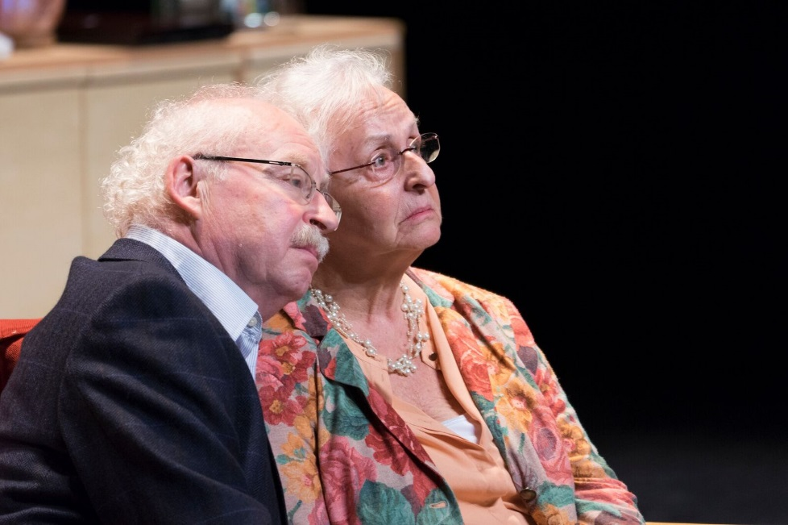  Foto Freke van der Esch  Wanneer; woensdag 23 januari  Waar; Hercules in Diessen  Hoe laat; 19.30 uur. Zaal gaat open om 19.00 uur; u krijgt een kopje koffie of thee aangeboden namens de Stichting Wij-wel  De entree is gratis.  Aanmelden via Marian Hoozemans mail; hoosjesss@gmail.com.  Op deze toneelvoorstelling zal een vervolg komen op woensdag 6 februari. Dit vervolg zal een praktische invulling hebben. Nadere details zullen nog volgen. Op deze avond zullen professionals informatie geven over bijv. hulpmiddelen die er zijn, zowel fysiek als m.b.t. geheugen, er zal aandacht zijn voor het bewegen, maar ook ondersteuning voor mantelzorgers en De Vergeten Tuin zal nader toegelicht worden. | Een voorstelling over wat dementie teweeg kan brengen. Een op de vijf mensen zal een vorm van dementie krijgen. Ondanks de veelheid aan informatie, boeken en films wordt men toch nog vaak overvallen door de problematiek en de consequenties van deze ziekte en hoe daar mee om te gaan. Menselijk contact is van levenslang. Maar als de contactsleutel kwijt is, als de logica verdwijnt en de woorden hun inhoud verliezen, als de "gesprekspartner" lijkt te verdwijnen; dan wordt het zoeken. Dat kan hopeloos lijken. Betutteling, onbegrip, wanhoop en zelfs boosheid liggen op de loer. Begrip, acceptatie, mededogen zijn mooie woorden. Een moeizaam en vaak eenzaam pad.  Deze voorstelling brengt al deze aspecten zo treffend en raakt je tot in je ziel.  De voorstelling is bedoeld voor iedereen die te maken heeft of krijgt met mensen die lijden aan dementie; familie, mantelzorgers, vrijwilligers, leerlingen en professionals in de ouderenzorg en verder iedereen die in het onderwerp geïnteresseerd is.  Wij zijn, als bestuur van Wij-wel, zijn er erg blij mee dat wij deze voorstelling naar Diessen hebben kunnen halen.
Voor deze avond op woensdag 6 februari bij Hercules kunt u zich inschrijven op de avond van de toneelvoorstelling. Er zullen dan intekenlijsten aanwezig zijn.

Werkgroep Zuster is op zoek naar loop - krukken.
De werkgroep zuster is sinds enige jaren actief binnen Wij-Wel. Zuster staat voor Zorg Uitleen Spullen Thuis Elkaar Reserve. Deze werkgroep houdt zich bezig met de uitleen van allerlei zorgspullen o.a.; een scootmobiel, een hoog/laagbed, een rolstoel, rollators, douchestoel, etc. etc. Deze hulpmiddelen hebben wij verkregen van inwoners van de kernen Diessen, Haghorst en Baarschot.(Als u lid bent van de Thebe kunt u hulpmiddelen lenen maar dient u ze wel af te halen in Tilburg.) De werkgroep Zuster had het idee om deze ongebruikte spullen (die anders vaak weggegooid worden) te gebruiken en kosteloos uit te lenen aan degenen die hier gebruik van willen maken. En dit vooral lokaal te doen; momenteel staan ze in de Eenhoorn. Heeft u een hulpmiddel nodig? Bel dan met Hannie en Toon de Laat 013-5042069
Wat we nog niet in ons bezit hebben; dat zijn loop - krukken. Heeft u deze nog ongebruikt staan en wilt u deze schenken aan de werkgroep Zuster van
Wij-wel, neem dan even contact op. Wij zijn er blij mee. Er is inmiddels ook veel vraag naar.

Nieuwe werkgroep WELKOMSTTAS
Een nieuwe werkgroep is aan de slag om nieuwe inwoners te verwelkomen. Wil je meedoen, heb je ideeën. Laat het ons horen.

Kloostertoren uit Diessen is bekroond met de gouden haan.
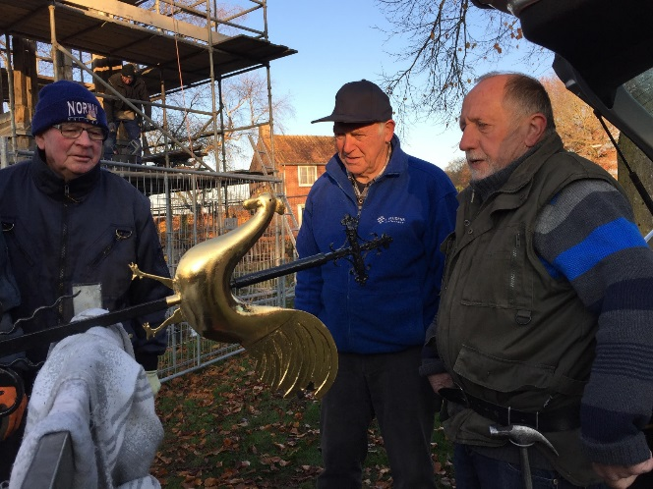
Op zaterdag 17 november is na een jarenlange voorbereiding de kroon oftewel de haan op het werk gekomen van de werkgroep Kloostertoren. De werkgroep is opgericht in februari 2016 en na de verplaatsing in november 2017 is er hard gewerkt aan de renovatie van de kloostertoren. Er zijn heel wat uren doorgebracht door de vrijwilligers op de steigers die Bouwbedrijf Van Gijsel belangeloos heeft uitgeleend aan deze werkgroep. 11 Jaar en 364 dagen na de verplaatsing van de toren vanuit Tilburg staat de toren dan eindelijk op zijn plek. Dankzij de grenzeloze inzet van Reijrink Constructie die de kloostertoren al diverse malen in de kraan heeft gehesen en daarnaast ook heeft bijgedragen aan een gerenoveerde spits.Op zaterdag 17 november is de spits met daarop het gouden haantje boven op de toren geplaatst. En de kloostertoren staat als een wachter en herkenningspunt bij de ingang van Diessen. De zonnestralen vallen prachtig op het gouden haantje en het schittert in zijn volle glorie. Applaus voor de vele vrijwilligers, die uren lang hebben gewerkt, met een geweldig resultaat. Diessen heeft het weer!

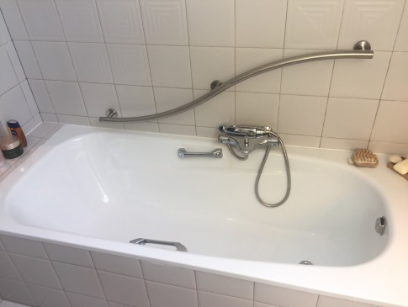
RVS Hulpmiddel bij bad
Handig en veilig hulpmiddel bij douch of bad. Speciaal ontwikkeld door studenten van een afdeling zorg. Wij-wel heeft er een aantal gekregen als gift. De winkelprijs is € 295,-. Wij bieden ze aan voor € 75,-. Het geld zal worden besteed voor veiligheidsmaatregelen in de Nieuwe Eenhoorn. Er zijn rechtse en linkse modellen. Te bestellen bij Jac Linnemans Baarschotsestraat 5 tel. 013 5041497.

De Rabobank Clubkas Campagne heeft 1.901,25 opgebracht. Geweldig. De opbrengst wordt aangewend voor Led verlichting in de Nieuwe Eenhoorn  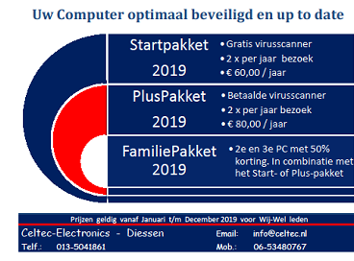 | 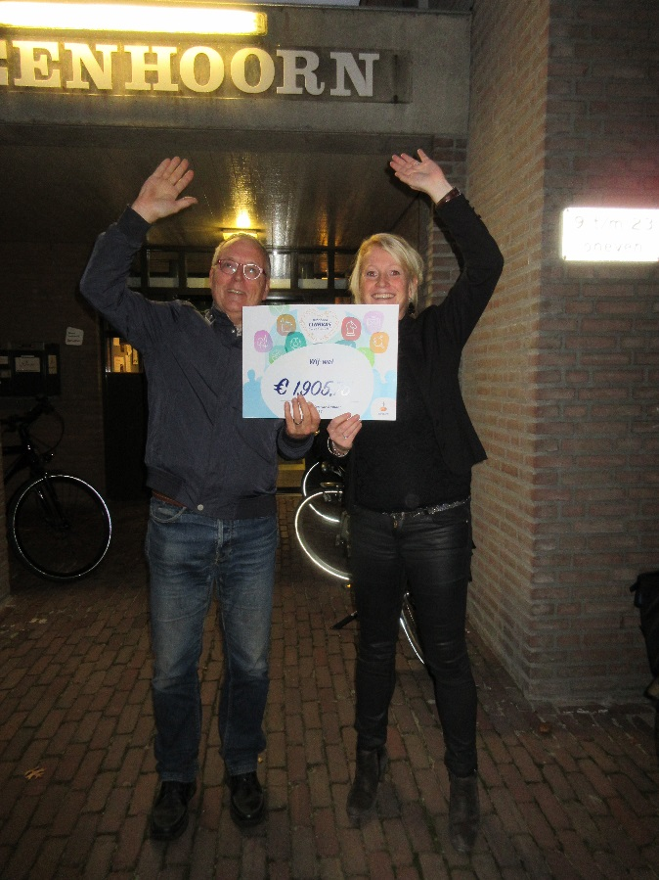

‘Wij-wel’, voor elkaar en met elkaar, niemand kan het alleen. U niet en ook wij niet. Maar wel ‘voor elkaar en met elkaar’. Zelf redzaam: natuurlijk. Samen redzaam: ja graag.

De nieuwe Eenhoorn,
het warme hart van Diessen

Voor: de bewoners Lars, Evita, Janneke, Renske, Fenne, Lisanne, Martijn, Maaike en nog 3 anderen.
Maar ook voor de bezoekers Thea, Bart, Nora, Truus, Jan, Beatrice, Sjaan en Leo, Corrie, Helma, Pieter, Carla, Huub, Erik, Annemieke, Joris, Annette, Suzanne, Frits en Joris, Francien, Adrie, Theo, Kees, Anton, Marijke, Greet, Mia, Marianne en Frans en nog heel veel anderen. Misschien u wel…

Diessen krijgt eind 2019 een uniek gebouw: De nieuwe Eenhoorn!
Het warme hart van Diessen!
Daarin gaat de stichting Benjamin woonruimte realiseren voor een 11-tal jonge mensen met een beperking uit Diessen en omgeving en creëert dorpscoöperatie Wij-wel er ruimte t.b.v. tal van maatschappelijke functies. Benjamin en Wij-wel gaan ook een samenwerking met andere partijen aan, om noodzakelijke zorgfuncties doelmatig te organiseren en voor Diessen te behouden. Daar worden we allemaal beter van.
We gaan een grote campagne opzetten voor ons warme hart. De aftrap van die campagne vindt plaats door burgemeester Ryan Palmen tijdens de dorps-nieuwjaarsreceptie op
zondag 13 januari van 13.00 – 15.00 uur in Hercules. Natuurlijk vinden we het fijn u en heel veel andere dorpsgenoten daar dan te mogen ontmoeten om elkaar het beste te wensen.
Er is nog heel veel meer te vertellen over de Nieuwe Eenhoorn. Dat komt de komende maanden. Maar eerst willen we graag heel veel mensen op de dorps-nieuwjaarsreceptie.
Als u het initiatief ook een warm hart toedraagt, wilt u dan bijgaande affiche voor uw raam hangen. Dan kleurt heel Diessen, Baarschot en Haghorst rood. Dat zou mooi zijn!!!

Super bedankt!

Namens de stichting Benjamin Namens Wij-wel
Chris Aerts Jac Linnemans
Attentie!!
Zondag 13 januari 2019
Hercules Diessen 13.00 – 15.00 u
KICK-OFF

Grote plannen met de Eenhoorn
Dorpsnieuwjaarsreceptie
Maak het mee! Kom!
EEN HARTELIJK NIEUWJAAR
